**ФЕДЕРАЛЬНОЕ ГОСУДАРСТВЕННОЕ БЮДЖЕТНОЕ ОБРАЗОВАТЕЛЬНОЕ УЧРЕЖДЕНИЕ ВЫСШЕГО ОБРАЗОВАНИЯ**

**«НОВОСИБИРСКИЙ ГОСУДАРСТВЕННЫЙ ТЕХНИЧЕСКИЙ УНИВЕРСИТЕТ»**

**Кафедра ВТ**

**Дисциплина** Трехмерная графика и анимация.

Лабораторная работа 1.

Геометрическое моделирование объектов с использованием модификаторов.

Группа: **АММ-22**

факультет: **АВТФ**

Студент: **Салиму Мусонда**

Преподаватель:[**Г. В ТРОШИНА**](https://dispace.edu.nstu.ru/personal/index/5191)

Новосибирск 2023

**Цель работы.** Изучение интерфейса пакета Autodesk 3D Studio Max, методов построения простых геометрических объектов, приобретение навыков использования модификаторов для построения геометрических объектов.

# **Задание к работе**

- Создание модели книжного шкафа.

- Создание модели кухонной плиты.

- Создание модели пуговицы.

- Построение сцены "Сказочные домики".

- Создание модели школьного стола.

- Построение сцены "Швейные инструменты".

- Построение массива объектов.

Содержание

**Задание к работе** 2

**1.** **Создание модели книжного шкафа.** 4

**2.** **Создание модели кухонной плиты.** 6

**3.** **Создание модели пуговицы.** 8

**4.** **Построение сцены "Сказочные домики".** 9

**5.** **Создание модели школьного стола.** 10

**6.** **Построение сцены "Швейные инструменты".** 11

**7.** **Построение массива объектов.** 13

**Выводы** 15

1. **Создание модели книжного шкафа.**

Я ИСПОЛЬЗОВАЛ 45 ГЕОМЕТРИЧЕСКИХ КОРОБОК, чтобы сделать эту книжную полку.

Книжного шкафа.

* Ширина: 15 см;
* Высота: 20 см;
* Длина: 50 см;

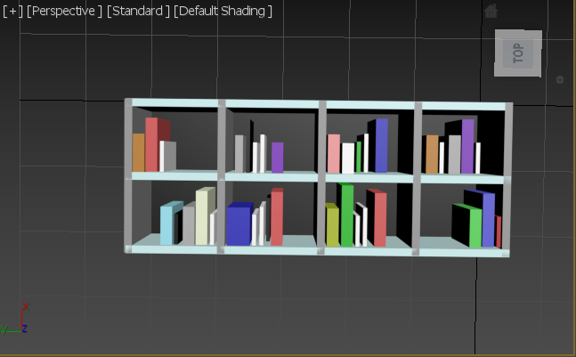

Рисунок – 1.1. Создание модели книжного шкафа.

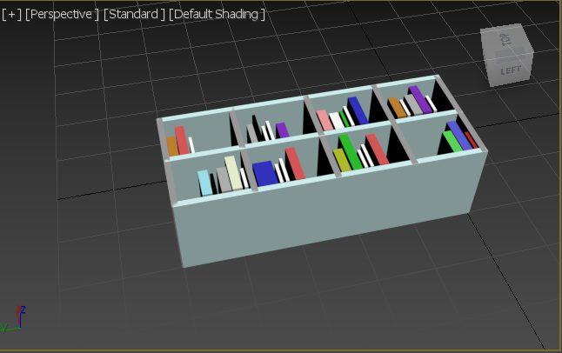

Рисунок – 1.2. Создание модели книжного шкафа.

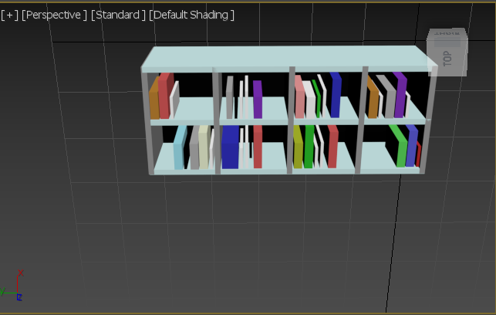Рисунок – 1.3. Создание модели книжного шкафа.

1. **Создание модели кухонной плиты.**

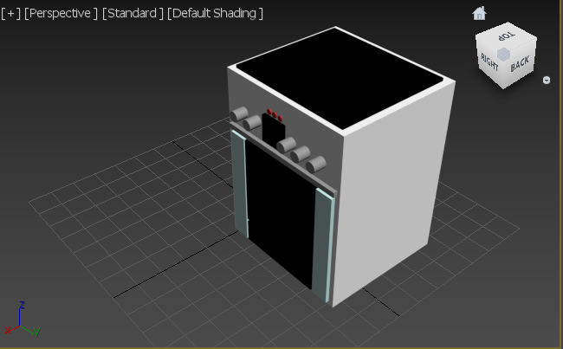

Рисунок – 2.1. Создание модели кухонной плиты.

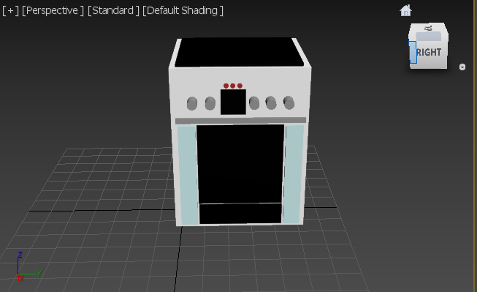

Рисунок – 2.2. Создание модели кухонной плиты.

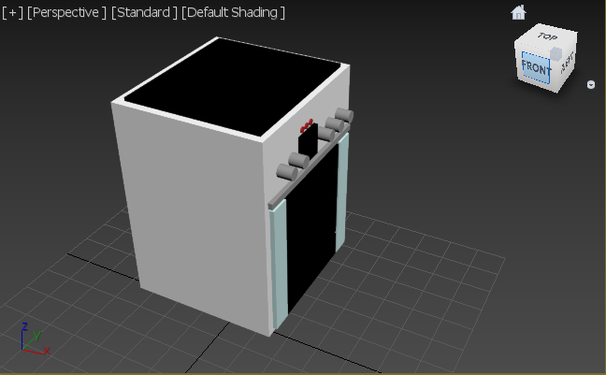

Рисунок – 2.3. Создание модели кухонной плиты.

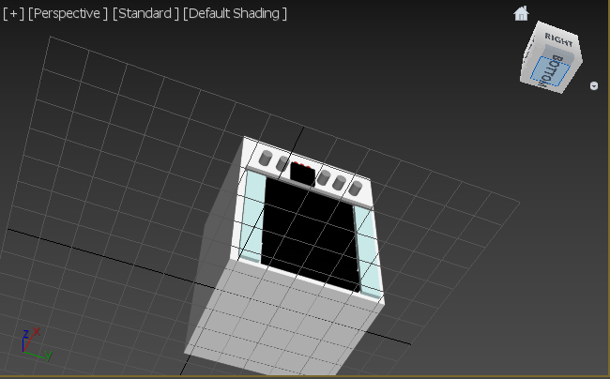Рисунок – 2.2. Создание модели кухонной плиты.

Для изготовления этой кухонной плиты я использовал 8 silindr и 9 геометрических box.

1. **Создание модели пуговицы.**

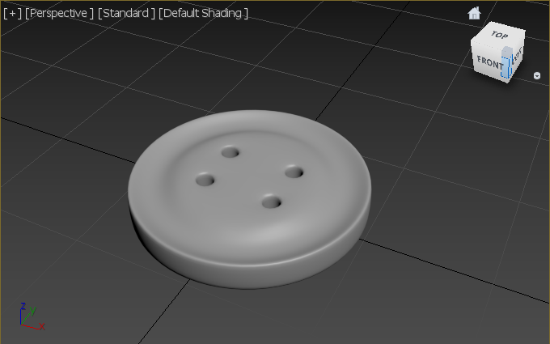

Рисунок – 3.1. Создание модели пуговицы.

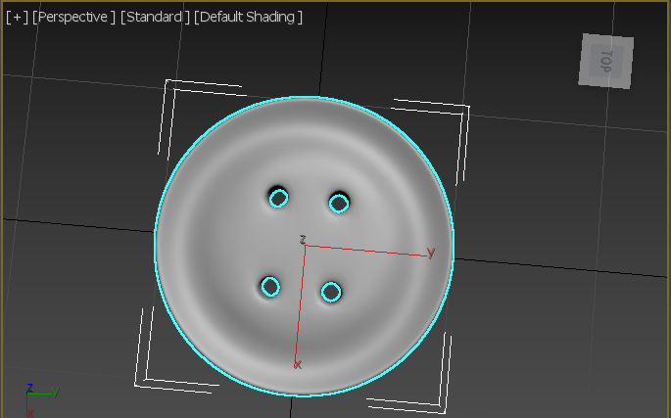

Рисунок – 3.2. Создание модели пуговицы.

Когда я делал эту пуговицу, я использовал 1 геометрический цилиндр и преобразовал его в изменяемый полигон и использовал модификатор MeshSmooth.

1. **Построение сцены "Сказочные домики".**

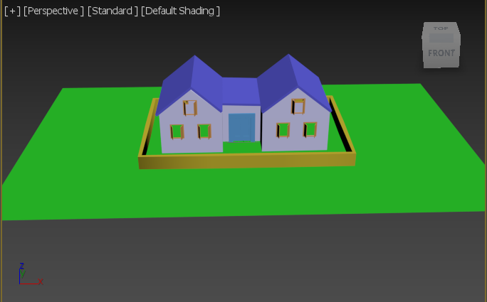

Рисунок – 4.1. Построение сцены "Сказочные домики".

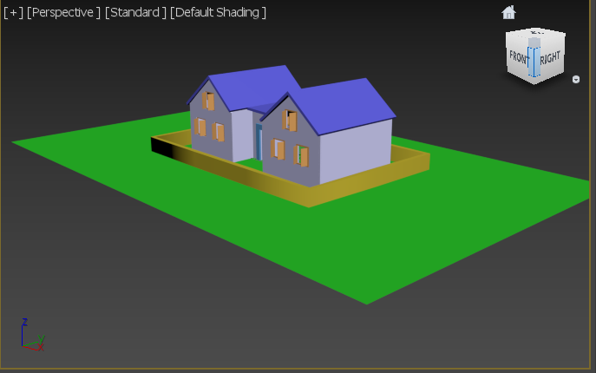

Рисунок – 4.2. Построение сцены "Сказочные домики".

Для создания модели дома я использовал 3 расширенные плоскости AES и 1 геометрическую плоскость.

1. **Создание модели школьного стола.**

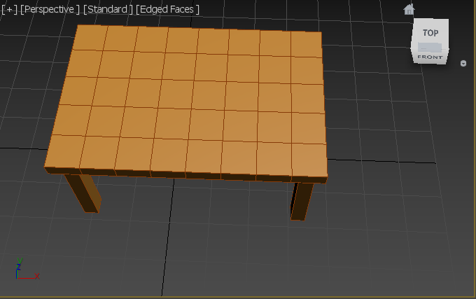

Рисунок – 5.1. Создание модели школьного стола.

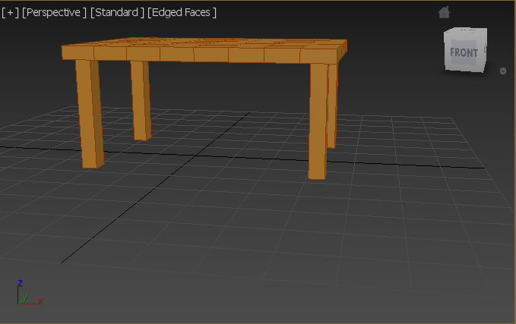

Рисунок – 5.1. Создание модели школьного стола.

Я использовал одну геометрическую рамку и перевел ее в Editable Poly.

1. **Построение сцены "Швейные инструменты".**

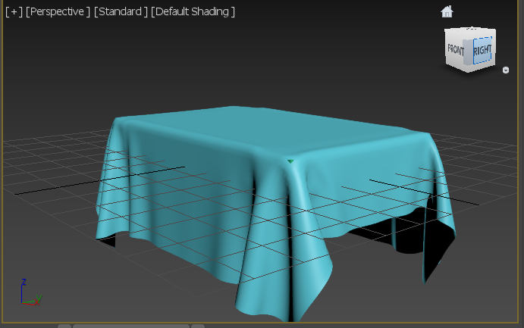

Рисунок – 6.1. Построение сцены "Швейные инструменты".

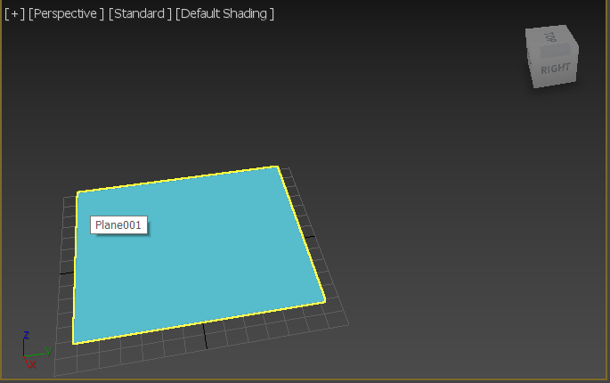

Рисунок – 6.1. Построение сцены "Швейные инструменты".

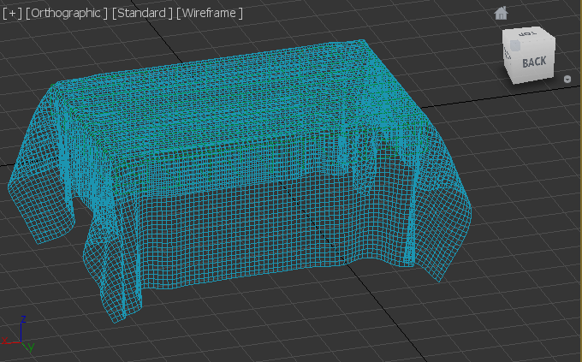

Рисунок – 6.1. Построение сцены "Швейные инструменты".

Ткани для шитья я делал, используя одну стандартную геометрическую плоскость и коробку.

1. **Построение массива объектов.**

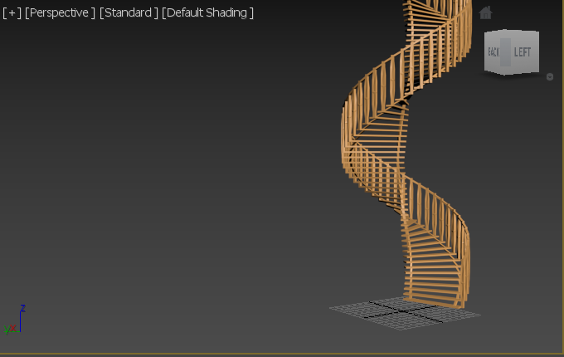

Рисунок – 7.1. Построение массива объектов.

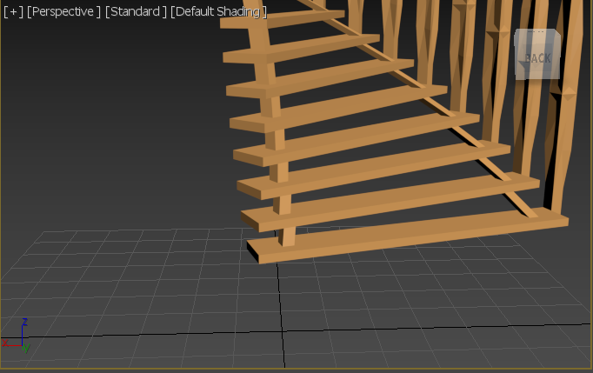

Рисунок – 7.2. Построение массива объектов.

В случае использования массива подготовив одну стандартную геометрическую коробку в виде лестницы.

Точка, из которой исходят оси локальной системы координат, называется опорной (Pivot Point). Каждая модель в сцене имеет опорную точку. Именно эта точка используется в качестве центра при вращении

объекта или изменении размеров предмета. Для перемещения опорной точки объекта из исходного положения

в произвольную позицию необходимо выполнить следующие действия.

1. Перейти на вкладку Hierarchy.

2. Для настройки опорной точки в группе Adjust Pivot вкладки Hierarchy нажать на кнопку Affect Pivot Only

(рисунок 7.2), то есть оказывать воздействие только на опорную точку. Оси координат, выходящие из опорной

точки, станут более объемными и заметными.

# **Выводы**

Геометрическое моделирование объектов с использованием модификаторов.

Выполняя эту лабораторную работу, я научился широко использовать модификаторы, в частности, я использовал модификаторы Editable Poly и TurboSmooth для моделирования кнопки.